CHƯƠNG I. TÂY ÂU TỪ THẾ KỈ V ĐẾN NỬA ĐẦU THẾ KỈ XVI
Bài 1
QUÁ TRÌNH HÌNH THÀNH VÀ PHÁT TRIỂN CHẾ ĐỘ PHONG KIẾN Ở TÂY ÂU
(… tiết)
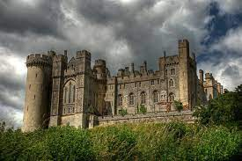 | 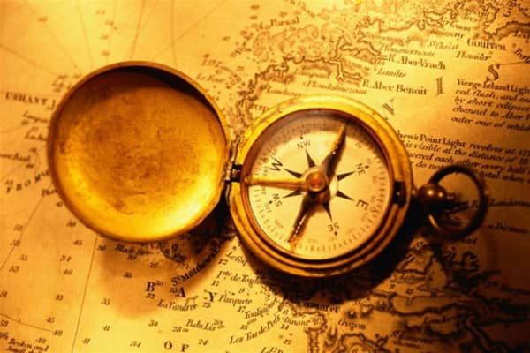

I. MỤC TIÊU (Học xong bài học, học sinh sẽ đạt được)
1. Về kiến thức:
- Quá trình hình thành và phát triển của chế độ phong kiến ở Tây Âu.
- Các cuộc phát kiến địa lí và sự hình thành quan hệ sản xuất tư bản chủ nghĩa ở Tây Âu.
- Phong trào văn hóa phục hung và cải cách tôn giáo.
2. Về năng lực:
* Năng lực chung
- Bài học góp phần phát triển năng lực tự học thông qua việc tự đọc, tự nghiên cứu nội dung qua SGK và tư liệu.
- Bài học phát triển năng lực giao tiếp, năng lực hợp tác qua việc trả lời những câu hỏi của giáo viên và hoạt động nhóm.
* Năng lực chuyên biệt
- Trình bày được quá trình hình thành và phát triển của chế độ phong kiến ở Tây Âu.
- Trình bày được các cuộc phát kiến địa lí và sự hình thành quan hệ sản xuất tư bản chủ nghĩa ở Tây Âu.
- Trình bày được phong trào văn hóa phục hung và cải cách tôn giáo.
3. Về phẩm chất:
- Bài học giúp học sinh trân trọng thành tựu của nhân loại trong quá khứ và tôn trọng lịch sử.
II. THIẾT BỊ DẠY HỌC VÀ HỌC LIỆU
- SGK, SGV.
- Một số video, tranh ảnh liên quan đến nội dung bài học.
- Máy chiếu, máy tính
- Giấy A1 hoặc bảng phụ để HS làm việc nhóm.
- Phiếu học tập.
III. TIẾN TRÌNH DẠY HỌC
Hoạt động 1: XÁC ĐỊNH VẤN ĐỀ
a) Mục tiêu: Giúp HS
- Kết nối kiến thức từ cuộc sống vào nội dung bài học.
- Xác định được vấn đề chính của nội dung bài học.
b) Nội dung:
GV: Chia nhóm lớp và giao nhiệm vụ.
HS quan sát hình ảnh, làm việc nhóm để trả lời câu hỏi của GV
c) Sản phẩm:
- HS chỉ ra được sự thay đổi về thời gian của máy tính và tiền VN và sự thay đổi đó gọi là lịch sử.
d) Tổ chức thực hiện:
B1: Chuyển giao nhiệm vụ (GV)
- Chiếu một số công trình kiến trúc cổ ở Châu Âu và đặt câu hỏi:

? Đây là công trình kiến trúc nào? Ở đâu?
? Qua những hình ảnh vừa rồi, em nhớ đến châu lục nào trên thế giới và ở thời kì nào của lịch sử nhân loại?
B2: Thực hiện nhiệm vụ
GV: Hướng dẫn HS quan sát, phân tích hình ảnh và trả lời câu hỏi.
HS: Quan sát, ghi câu trả lời ra phiếu học tập.
B3: Báo cáo thảo luận
GV:
- Yêu cầu đại diện của một vài nhóm lên trình bày sản phẩm.
- Hướng dẫn HS báo cáo (nếu các em còn gặp khó khăn).
HS:
- Đại diện trả lời câu hỏi
- HS còn lại theo dõi, nhận xét, bổ sung cho nhóm bạn (nếu cần).
B4: Kết luận, nhận định (GV)
- Nhận xét câu trả lời của HS và chuyển dẫn vào hoạt động hình thành kiến thức mới.
- Viết tên bài, nêu mục tiêu chung của bài và dẫn vào HĐ tiếp theo.
HĐ 2: HÌNH THÀNH KIẾN THỨC MỚI
1. Quá trình hình thành xã hội phong kiến ở Tây Âu
a) Mục tiêu: Giúp HS biết được quá trình hình thành xã hội phong kiến ở Tây Âu.
b) Nội dung: GV đặt câu hỏi, HS trả lời câu hỏi của GV.
c) Sản phẩm: Câu trả lời đúng của HS.
d) Tổ chức thực hiện
HĐ của thầy và trò | Sản phẩm dự kiến
B1: Chuyển giao nhiệm vụ (GV)  - HS đọc thông tin trong SGK T.5  - GV chia nhóm lớp  - Giao nhiệm vụ các nhóm:  ? Nêu những việc làm của người Giec-man sau khi lật đổ đế quốc La Mã.  ? Kể lại những sự kiện chủ yếu của quá trình hình thành xã hội phong kiến ở Tây Âu.  - Thời gian: 5 phút  B2: Thực hiện nhiệm vụ  GV hướng dẫn HS hoạt động nhóm (nếu cần)  HS:  - Đọc SGK và làm việc cá nhân  - Thảo luận nhóm để hoàn thành nhiệm vụ.  B3: Báo cáo, thảo luận  GV yêu cầu đại diện nhóm lên trình bày, báo cáo sản phẩm.  HS báo cáo sản phẩm (những HS còn lại theo dõi, nhận xét và bổ sung cho bạn)  B4: Kết luận, nhận định (GV)  Nhận xét thái độ và sản phẩm học tập của HS. Chốt kiến thức và chuyển dẫn sang nội dung sau. | - Thế kỉ thứ III, đế quốc La Mã lâm vào tình trạng khủng hoảng. Các cuộc đấu tranh cảu nô lệ dẫn đến tình trạng sản xuất sút kém, xã hội ngày càng rối ren.  - Nửa cuối thế kỉ V, các bộ tộc người Giéc – man từ phương Bắc tràn xuống xâm chiếm lãnh thổ, đưa đến sự diệt vong của đế quốc La Mã (476).  => Chế độ phong kiến từng bước được hình thành ở Tây Âu.  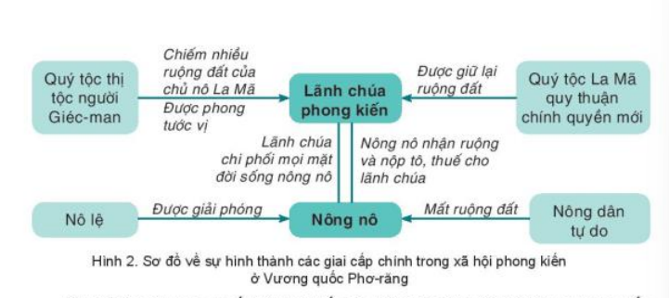
2. Lãnh địa phong kiến và quan hệ xã hội của chế độ phong kiến ở Tây Âu
a) Mục tiêu: Giúp HS hiểu được lãnh địa phong kiến và quan hệ xã hội của chế độ phong kiến ở Tây Âu.
b) Nội dung:
- GV sử dụng KT khăn phủ bàn để tổ chức cho HS khai thác đơn vị kiến thức.
- HS suy nghĩ cá nhân, làm việc nhóm và hoàn thiện nhiệm vụ.
c) Sản phẩm: Phiếu học tập đã hoàn thành của HS.
d) Tổ chức thực hiện
HĐ của thầy và trò | Sản phẩm dự kiến
B1: Chuyển giao nhiệm vụ (GV)  - HS đọc thông tin trong SGK T.6  - GV chia nhóm lớp  - Giao nhiệm vụ các nhóm:  ? Nêu những hiểu biết của em về lãnh địa phong kiến?  ? Trình bày cuộc sống của lãnh chúa và nông nô trong xã hội? Từ đó em có nhận xét gì về quan hệ xã hội phong kiến Tây Âu?  - Thời gian: … phút  B2: Thực hiện nhiệm vụ  HS đọc SGK, suy nghĩ cá nhân và thảo luận luận nhóm.  GV hướng dẫn, hỗ trợ các em thảo luận nhóm (nếu cần).  B3: Báo cáo, thảo luận  GV:  - Yêu cầu HS trả lời, yêu cầu đại diện nhóm trình bày.  - Hướng dẫn HS trình bày, nhận xét (nếu cần).  HS:  - Trả lời câu hỏi của GV.  - Đại diện nhóm trình bày sản phẩm của nhóm.  - HS các nhóm còn lại quan sát, theo dõi nhóm bạn trình bày và bổ sung cho nhóm bạn (nếu cần).  B4: Kết luận, nhận định (GV)  - Nhận xét về thái độ học tập & sản phẩm học tập của HS.  - Chuyển dẫn sang phần tiếp theo. | a. Lãnh địa phong kiến  - Lãnh địa là đơn vị chính trị và cơ bản trong thời kì phong kiến phân quyền ở Tây Âu.  - Thời gian hình thành: thế kỉ VIII  - Lãnh chúa xây dựng lãnh địa bằng đài kiên cố, dinh thự, nhà thờ…với hào sâu và tường bao quanh. Xung quanh là đất đai canh tác, đồng cỏ, ao hồ, rừng và khu nhà ở của nông nô.  - Mỗi lãnh chúa có một lãnh địa riêng, toàn quyền cai quản như một ông vua nhỏ.  - Hoạt động kinh tế trong lãnh địa: Chủ yếu là trồng trọt và chăn nuôi mang tính tự cung tự cấp. Ngoài ra có nghề thủ công: dệt vải, rèn đúc công cụ, vũ khí…  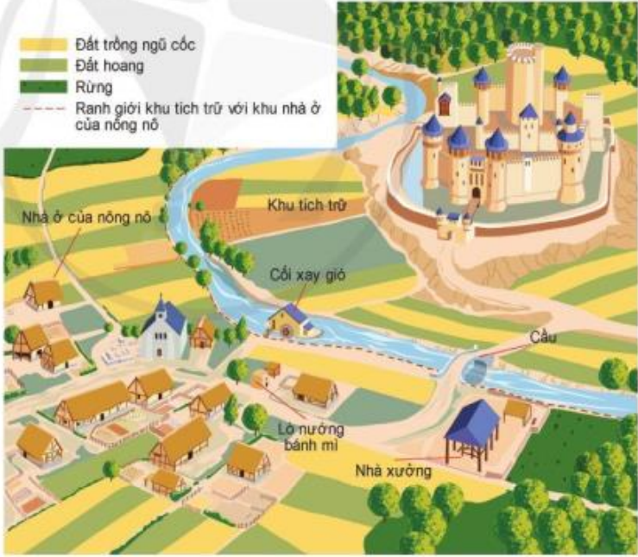  b. Quan hệ xã hội  - Lãnh chúa: là người sở hữu nhiều ruộng đất. Họ không phải lao động mà vẫn sống một cuộc sống sung sướng, xa hoa.  - Nông nô: là người thuê ruộng đất của lãnh chúa để cấy cầy, trồng trọt và nộp tô thuế rất nặng cho lãnh chúa.  => Đây là quan hệ giữa lãnh chúa với nông nô (quan hệ gia cấp bóc lột và giai cấp bị bóc lột)
3. Thành thị Tây Âu thời trung đại
a) Mục tiêu: Giúp HS hiểu được vai trò của thành thị thời trung đại.
b) Nội dung:
- GV sử dụng KT khăn phủ bàn để tổ chức cho HS khai thác đơn vị kiến thức.
- HS suy nghĩ cá nhân, làm việc nhóm và hoàn thiện nhiệm vụ.
c) Sản phẩm: Phiếu học tập đã hoàn thành của HS.
d) Tổ chức thực hiện
HĐ của thầy và trò | Sản phẩm dự kiến
B1: Chuyển giao nhiệm vụ (GV)  - HS đọc thông tin trong SGK Tr.7 & Tr.8  - GV chia nhóm lớp  - Giao nhiệm vụ các nhóm:  ? Nguyên nhân, quá tình hình thành và ý nghĩa của thành thị Tây Âu thời trung đại?  - Thời gian: … phút  B2: Thực hiện nhiệm vụ  HS đọc SGK, suy nghĩ cá nhân và thảo luận luận nhóm.  GV hướng dẫn, hỗ trợ các em thảo luận nhóm (nếu cần).  B3: Báo cáo, thảo luận  GV:  - Yêu cầu HS trả lời, yêu cầu đại diện nhóm trình bày.  - Hướng dẫn HS trình bày, nhận xét (nếu cần).  HS:  - Trả lời câu hỏi của GV.  - Đại diện nhóm trình bày sản phẩm của nhóm.  - HS các nhóm còn lại quan sát, theo dõi nhóm bạn trình bày và bổ sung cho nhóm bạn (nếu cần).  B4: Kết luận, nhận định (GV)  - Nhận xét về thái độ học tập & sản phẩm học tập của HS.  - Chuyển dẫn sang phần tiếp theo. | - Thời gian: Cuối thế kỉ XI  - Nguyên nhân: do sản xuất phát triển đã xuất hiện những tiền đề của nền kinh tế hàng hóa gắn liền với hoạt động sản xuất của thợ thủ công và buôn bán của thương nhân.  - Quá trình hình thành: thợ thủ công và thương nhân đến những nơi thuận lợi về giao thông để mở xưởng và cửa hàng dẫn đến các thị trấn, thị tứ hình thành và phát triển thành thành thị.  - Đặc điểm: có phố xá, bến càng, rạp hát, nhà thờ…  - Kinh tế chủ đạo: thủ công nghiệp và thương nghiệp.  - Ý nghĩa:  + Thành thị góp phần phá vỡ nền kinh tế tư nhiên của lãnh địa, tạo điều kiện cho kinh tế hàng hóa phát triển.  + Thành thị góp phần xóa bỏ chế độ P.K phân quyền.  + Tạo điều kiện cho các trường ĐH lớn ở Tây Âu hình thành.
4. Sự ra đời của Thiên Chúa giáo
a) Mục tiêu: Giúp HS biết được sự ra đời của Thiên Chúa giáo.
b) Nội dung:
- GV sử dụng KT chia sẻ nhóm đôi để tổ chức cho HS khai thác đơn vị kiến thức.
- HS suy nghĩ cá nhân, làm việc nhóm và hoàn thiện nhiệm vụ.
c) Sản phẩm: Phiếu học tập đã hoàn thành của HS.
d) Tổ chức thực hiện
HĐ của thầy và trò | HĐ của thầy và trò
B1: Chuyển giao nhiệm vụ (GV)  - HS đọc thông tin trong SGK Trc .8  - GV chia nhóm lớp  - Giao nhiệm vụ các nhóm:  ? Nêu những hiểu biết của em về lãnh địa phong kiến?  ? Trình bày cuộc sống của lãnh chúa và nông nô trong xã hội? Từ đó em có nhận xét gì về quan hệ xã hội phong kiến Tây Âu?  - Thời gian: … phút  B2: Thực hiện nhiệm vụ  HS đọc SGK, suy nghĩ cá nhân và thảo luận luận nhóm.  GV hướng dẫn, hỗ trợ các em thảo luận nhóm (nếu cần).  B3: Báo cáo, thảo luận  GV:  - Yêu cầu HS trả lời, yêu cầu đại diện nhóm trình bày.  - Hướng dẫn HS trình bày, nhận xét (nếu cần).  HS:  - Trả lời câu hỏi của GV.  - Đại diện nhóm trình bày sản phẩm của nhóm.  - HS các nhóm còn lại quan sát, theo dõi nhóm bạn trình bày và bổ sung cho nhóm bạn (nếu cần).  B4: Kết luận, nhận định (GV)  - Nhận xét về thái độ học tập & sản phẩm học tập của HS.  - Chuyển dẫn sang phần luyện tập. | - Thời gian: Thế kỉ I  - Địa điểm: Giu-đê (Vùng Giê-ru-sa-lem) hiện nay thuộc Palestin (La Mã)  - Nguồn gốc: kế thừa giáo lí cơ bản và tín điều của đạo Do Thái  - Quá trình:  + Khi mới ra đời, Thiên Chúa giáo bị đế quốc La Mã ngăn cản.  + Thời trung đại, Thiên Chúa giáo trở thành tư tưởng thống trị của giai cấp phong kiến.  Thiên Chúa giáo trở thành thế lực rất lớn về chính trị, kinh tế, văn hóa, xã hội ở Tây Âu.
HĐ 3: LUYỆN TẬP
a) Mục tiêu: Vận dụng kiến thức của bài học vào việc làm bài tập cụ thể
b) Nội dung: HS suy nghĩ cá nhân làm bài tập của GV giao
c) Sản phẩm:
Câu | 1 | 2 | 3 | 4 | 5 | 6
Đáp án | D | B | C | B | D | A
d) Tổ chức thực hiện
B1: Chuyển giao nhiệm vụ: Giáo viên giao bài tập cho HS
Câu 1: Bộ tộc nào đưa đến sự diệt vong của đế quốc La-mã?
A. Bộ tộc Lạc Việt B. Bộ tộc Tây Âu
C. Bộ tộc người La-mã D. Bộ tộc người Giéc-man
Câu 2: Lãnh địa phong kiến hình thành vào thế kỉ nào?
A. Thế kỉ VII B. Thế kỉ VIII
C. Thế kỉ IX D. Thế kỉ X
Câu 3: Lãnh địa phong kiến thuộc quyền cai quản của ai?
A. Nông nô B. Nhà vua
C. Lãnh chúa D. Địa chủ
Câu 4: Lãnh chúa ở Tây Âu sống cuộc sống như thế nào?
A. Sống cực khổ B. Sống sung sướng, xa hoa
C. Làm thuê cho nhà vua D. Sống bình dân
Câu 5: Kinh tế chủ đạo của thành thị Tây Âu thời trung đại là gì?
A. Nông nghiệp B. Thủ công nghiệp
C. Thương nghiệp D. Thủ công nghiệp và thương nghiệp
Câu 6: Kinh tế chủ đạo của lãnh địa phong kiến Tây Âu thời trung đại là gì?
A. Nông nghiệp tự túc, tự cấp B. Thủ công nghiệp
C. Thương nghiệp D. Thủ công nghiệp và thương nghiệp
B2: Thực hiện nhiệm vụ
- HS xác định yêu cầu của đề bài và suy nghĩ cá nhân để làm bài tập
- GV hướng dẫn cho HS tìm hiểu đề và làm bài tập
B3: Báo cáo, thảo luận
- GV yêu cầu HS trình bày sản phẩm của mình.
- HS trình bày, theo dõi, nhận xét, đánh giá và bổ sung cho bài của bạn (nếu cần).
B4: Kết luận, nhận định: GV nhận xét bài làm của HS.
HĐ 4: VẬN DỤNG

a) Mục tiêu: Củng cố và mở rộng kiến thức nội dung của bài học cho HS
b) Nội dung: GV giao nhiệm vụ, HS thực hiện nhiệm vụ.
c) Sản phẩm: Bài làm của HS (HS chỉ ra được lịch sử của trường học, của ngôi làng, của di tích đền thờ… nơi mình sinh sống).
d) Tổ chức thực hiện
B1: Chuyển giao nhiệm vụ: (GV giao bài tập)
Bài tập: Em có nhận xét gì về Lãnh địa phong kiến và thành thị Tây âu thời trung đại?
B2: Thực hiện nhiệm vụ
- GV hướng dẫn các em tìm hiểu yêu cầu của đề.
- HS đọc và xác định yêu cầu của bài tập.
B3: Báo cáo, thảo luận
- GV hướng dẫn các em cách nộp sản phẩm cho GV sau khi hoàn thành.
- HS làm bài tập ra giấy và nộp lại cho GV qua hệ thống CNTT mà GV hướng dẫn.
B4: Kết luận, nhận định (GV)
- Nhận xét ý thức làm bài của HS, nhắc nhở những HS không nộp bài hoặc nộp bài không đúng qui định (nếu có).
- Dặn dò HS những nội dung cần học ở nhà và chuẩn bị cho bài học sau.
******************************

